CloudWatch RUM ワークショップ

2022/06/24

シニアエバンジェリスト 亀田

1. マネージメントコンソールでLightsailに移動します
2. [インスタンスの作成]をおします
3. デフォルトで以下の組み合わせを選択します

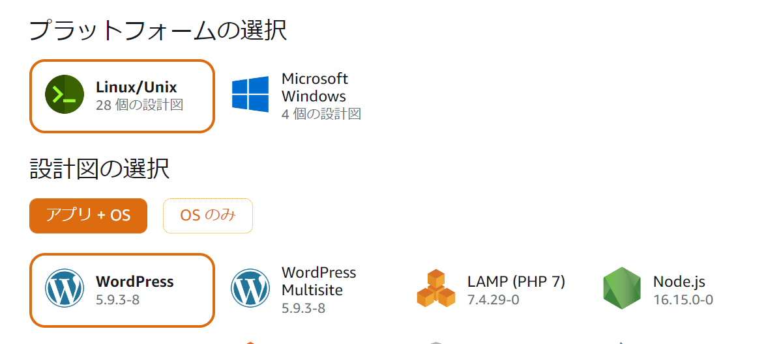

1. [インスタンスの作成]をおします
2. しばらく待つと起動が完了します

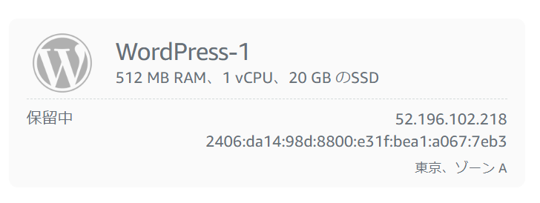

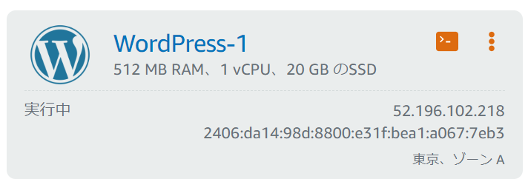

1. ブラウザの別タブで表示されているIPアドレスにアクセスします。（実行中となってからさらにWordPressが起動するまで数分かかります）」
2. [IPアドレス]/readme.html にもアクセスできることを確認しておきます

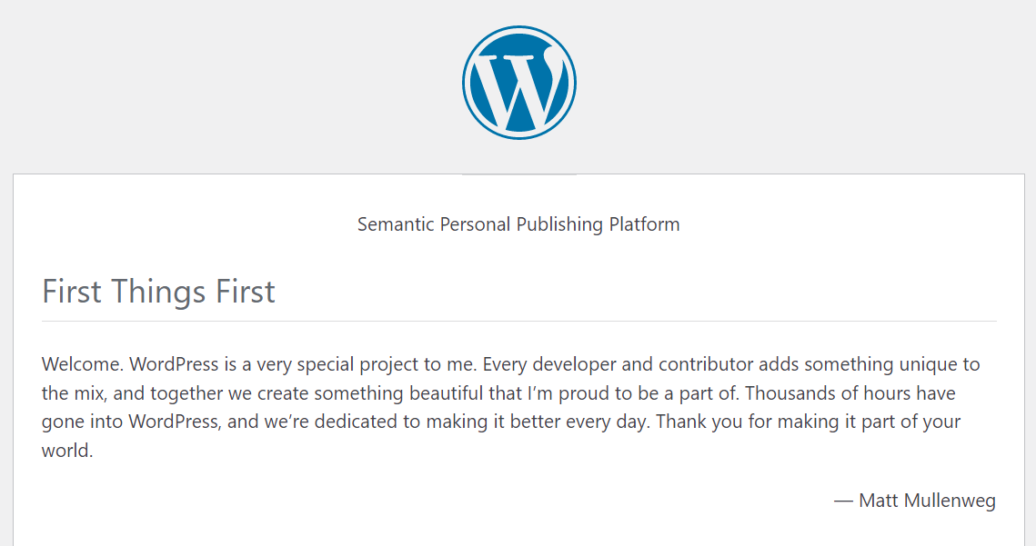

1. ブラウザの別タブでCloudWatchに移動します
2. 左ペインのRUMをクリックします
3. [アプリケーションモニターを追加]をおします
4. 適当な名前をつけます
5. [アプリケーションドメイン]には先程のIPアドレスを入力します
6. 設定は全てデフォルトのまま[アプリケーションモニターを追加]をおします
7. 左のドロップダウンリストからHTMLを選び[コピー]を押し表示されるJavaScriptスニペットをコピーしておきます

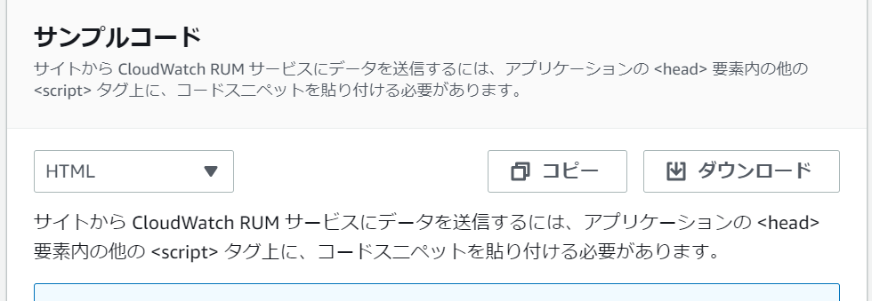

1. Lightsailの画面に戻ります
2. 以下のプロンプトアイコンをクリックします

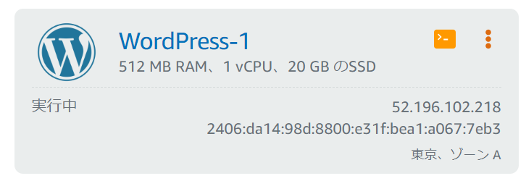

1. 以下の2行を順番に実行しnpmのインストールとCloudWatchRUMクライアントのインストールを行います

sudo apt-get install npm　（途中確認が入りますのでyをおします）

npm install aws-rum-web

1. 今度はインスタンスの名前をクリックします。(上の例だとWordPress-1)
2. [デフォルトキーのダウンロード]をクリックしてSSH用鍵をDLします
3. SSHでインスタンスにログイン出来たら[cd stack][cd workpress]を実行しディレクトリを移動します。ユーザーIDは[bitnami]です
4. [vi readme.html]を実行します。（編集できる人はなんでも良いです。<header>タグの中にコードスニペットをコピペするだけです）
5. 操作に慣れていない方は以下を参考にしてください(やり直したいときは[esc][:q!][Return]で強制的に閉じることができます。
   1. カーソルを矢印キーで以下に移動する

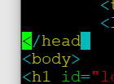

* 1. [A]をおす
  2. [←][Return][↑]

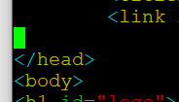

* 1. [A]をおす
  2. [shift+insert]をおす
  3. [esc][:wq][return]をおす

1. ブラウザで[IPアドレス]/readme.htmlにアクセスします。表示は先程と同じであれば成功です。
2. RUMのマネージメントコンソールに戻るとアクセス解析結果が表示され始めます。

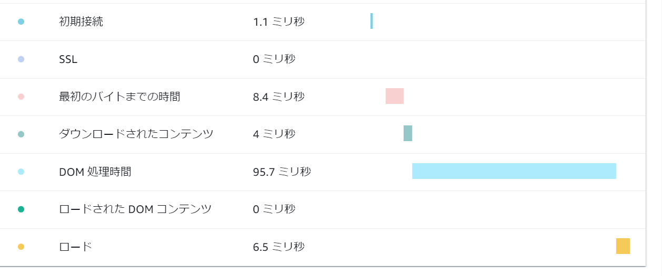

おつかれさまでした！

削除は以下を行ってください

CloudWatch RUM

Lightsail